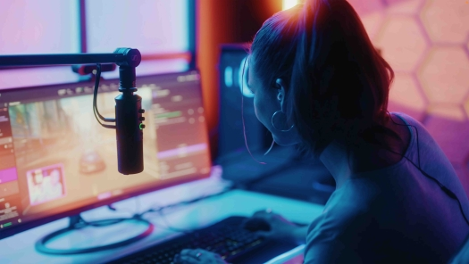Inpluggen en streamen maar
Sennheiser Profile USB-microfoon biedt gebruiksgemak en eersteklas audio

Wedemark, 14 maart 2023 – Vandaag lanceert Sennheiser de Profile USB-microfoon, een cardioïde condensatormicrofoon die een makkelijke en stijlvolle oplossing vormt voor streaming en podcasting. Hij combineert een professionele sound met een directe toegang tot alle functies. Zo kunnen streamers, podcasters en gamers zich volledig focussen op hun content. De side-address microfoon is verkrijgbaar als tafelstandaardversie (129 EUR, aanbevolen verkoopprijs) en als Profile Streaming Set met een 3-punts zelfvergrendelende microfoonarm (199 EUR, aanbevolen verkoopprijs). Beide modellen worden vanaf vandaag geleverd.

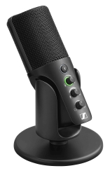 | Plug-and-play eenvoud gecombineerd met geweldige Sennheiser-sound: de Profile USB-microfoon

Geluidskwaliteit en gebruiksgemak komen op de eerste plaats
In het hart van de Profile USB-microfoon zit een bekroonde Sennheiser-condensatorcapsule, de KE 10. Zijn cardioïde pick-uppatroon zorgt voor die typische demping van geluid dat van achteraan komt, zodat de focus zeker op de stem van de streamer ligt.

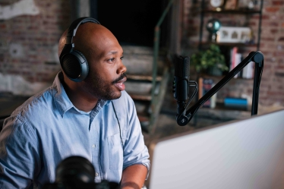 | De Profile USB-microfoon werd ontworpen met het oog op gebruiksgemak – streamers en podcasters kunnen zich volledig focussen op hun content

Toen ze de Profile ontwierpen, legden productmanagers Benny Franke en Dennis Stegemerten eveneens nadruk op het gebruiksgemak. “Als je je podcast opneemt of een livestream doet, moet je je al bezighouden met je content, eventueel de kamerbehandeling, de cameraopstelling, de interactie met je publiek – het laatste wat je in zo'n situatie nodig hebt, is een complexe audioset-up”, legt Franke uit. “Dus probeerden we technologie te creëren die je creatieve proces niet in de weg staat.”

Stegemerten vervolgt: “Het ontwerp is simpel en efficiënt en je wordt er niet door overdonderd. De Profile wordt gewoon ingeplugd in de USB-C poort van je computer of tablet – je toestel herkent de microfoon automatisch, en is klaar om je stem op te vangen. Je hebt geen interface of een of andere software nodig, en moet geen extra venster openhouden om de microfooninstellingen te bedienen. Eén intuïtieve aanraking van de bediening rechtstreeks op de microfoon – meer is er niet nodig.”

Aan de voorzijde beschikt de Profile USB-microfoon over een soft-touch, no-noise muteknop, een gainregeling voor het microfoonvolume, een mixregeling om de balans tussen je stem en het geluid van de computer/tablet in te stellen, plus een volumeregeling voor hoofdtelefoonmonitoring. Hoofdtelefoons en oortjes kunnen worden aangesloten via een 3,5mm-aansluiting op de achterzijde van de Profile USB-microfoon.

Ook handig: aan de voorzijde geven ledringen op de Profile de werkingsstatus aan. Als de ledring rond de gainregelaar groen is, dan is de microfoon klaar om te gaan. Als dezelfde lichtring af en toe of doorlopend geel wordt, dan is de microfoon aan het clippen en moet je het microfoonvolume verlagen. Als de microfoon gemutet is, dan lichten de lichtringen rond de muteknop en de gainregelaar rood op.
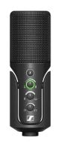 | 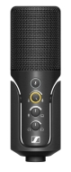 | 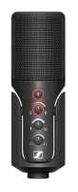
Ledringen op de Profile USB-microfoon tonen de gebruiker meteen de werkingsstatus

Microfoonplaatsing makkelijk gemaakt
“Recht uit de doos levert de Profile een natuurlijke, warme sound die de omvang en aanwezigheid van je stem accentueert. Interessant is dat je dit verschil zelfs kunt horen op platforms die de audio comprimeren”, legt Franke uit. “Daarvoor is het cruciaal dat je over een geweldige capsule beschikt – maar een correcte plaatsing van de microfoon is even belangrijk. Hij moet binnen de 15 cm (6 inch) van je mond of van de geluidsbron staan om zowel de helderheid als warmte te garanderen.”

De Profile USB-microfoon produceert een natuurlijke, warme sound die je zelfs kunt ervaren op platforms die de audio comprimeren | 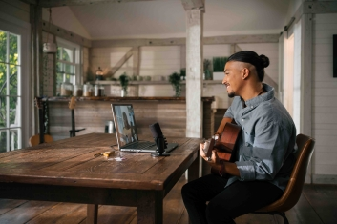

De Profile kan gekanteld worden voor een optimale plaatsing, en het zelfvergrendelende scharnier zorgt dat de microfoon in positie blijft. 3/8” en 5/8” connectors onderaan maken dat de microfoon ook met tafelstandaarden van derden kan worden gebruikt. Gebruikers die op zoek zijn naar meer gesofisticeerde plaatsingsmogelijkheden kiezen best voor de Profile Streaming Set, die geleverd wordt met een 3-punts zelfvergrendelende microfoonarm. Met zijn strakke, moderne design inclusief geïntegreerd kabelmanagement is de microfoonarm ideaal voor alle on-camera toepassingen.

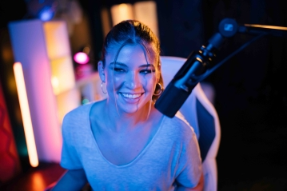 | De Profile Streaming Set is ideaal voor alle on-camera toepassingen

Stegemerten besluit: “Om af te ronden, de Profile is gemaakt van metaal dus hij zal over de hele lijn een robuuste begeleider blijken – ongeacht of je nu pas start of al een doorgewinterde pro bent die zijn set-up wil vereenvoudigen.”

(Einde)

De hogeresolutiebeelden uit dit mediabericht en extra foto's kunnen hier gedownload worden.

Technische gegevens
Microfoontype: voorgepolariseerde condensatormicrofoon
Pick-uppatroon: cardioïde
Stroomaansluiting: via USB-C (MacOS/iPadOS/Windows/Android)
Voeding: 5 V, max. 200 mA
OS-compatibiliteit: Windows 10.0 of hoger; macOS 10.15 of hoger; Android 9.0 of hoger, iPad OS 14 of hoger (compatibel met Apple-apparaten met USB-C)
Kabellengte: Profile: 1,2 m, Profile Streaming Set: 3 m
Frequentiebereik: 20 tot 20.000 Hz
Samplingfrequenties: 44,1 kHz, 48 kHz
Samplingresolutie: 16 Bit, 24 Bit
Max SPL: 125 dB SPL bij min. gain, 85 dB SPL bij max. gain
Gevoeligheid bij max. gain: -10 dBFS bij 80 dB SPL
Gevoeligheid bij min. gain: -50 dBFS bij 80 dB SPL
Aansluitingen: USB type-C (USB 2.0 Full Speed); 3,5 mm TRS voor hoofdtelefoonmonitoring
Hoofdtelefoonuitgang: frequentiebereik 20 – 18.500 Hz, 16 ohm min. uitgangsimpedantie

Over het merk Sennheiser
Wij leven en ademen audio. We worden gedreven door de passie om audio-oplossingen te creëren die een verschil kunnen maken. Bouwen aan de toekomst van audio en onze klanten opmerkelijke geluidservaringen bieden – dat is waar het merk Sennheiser al meer dan 75 jaar voor staat. Terwijl professionele audio-oplossingen zoals microfoons, conferentiesystemen, streaming-technologieën en monitoringsystemen deel uitmaken van de activiteiten van Sennheiser electronic GmbH & Co. KG, worden de activiteiten met consumentenapparatuur zoals hoofdtelefoons, soundbars en spraakversterkende hearables beheerd door Sonova Holding AG onder de licentie van Sennheiser.

www.sennheiser.com
www.sennheiser-hearing.com

Wereldwijd Pro Audio-perscontact
Stephanie Schmidt
stephanie.schmidt@sennheiser.com
+49 (5130) 600 – 1275

